LAPORAN MODUL
PRAKTIKUM
PEMROGRAMAN BACK END



Disusun oleh :
Nama : Irvan Cahya Nugraha
NIM : 245410034
Kelas : Informatika 1

PROGRAM STUDI INFORMATIKA
PROGRAM SARJANA
FAKULTAS TEKNOLOGI INFORMASI
UNIVERSITAS TEKNOLOGI DIGITAL INDONESIA
YOGYAKARTA
2026 / 2027

MODUL 1
PENGANTAR

A. TUJUAN PRAKTIKUM
1. Memahami Konsep PHP
2. Memahami berbagai operator relasi dan logika
3. Memahami perintah dan logika Keputusan

PEMBAHASAN LISTING
PRAKTIK
Praktik 1
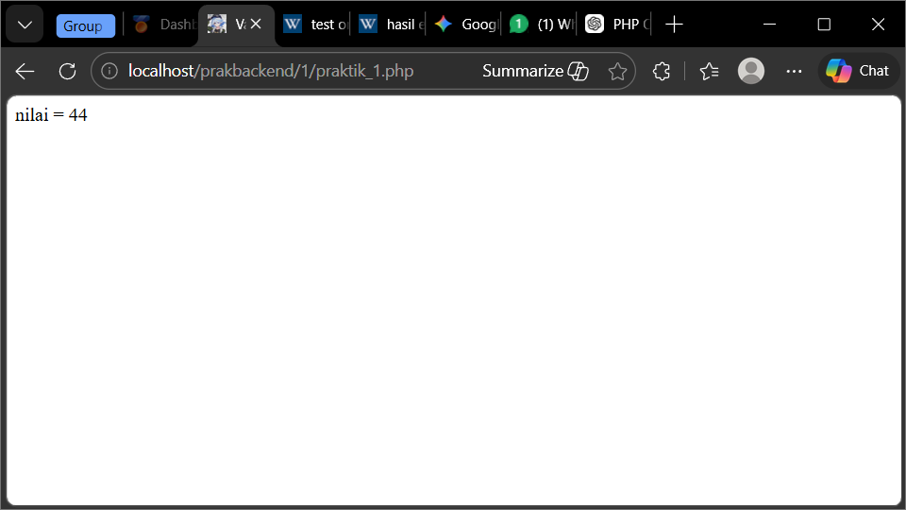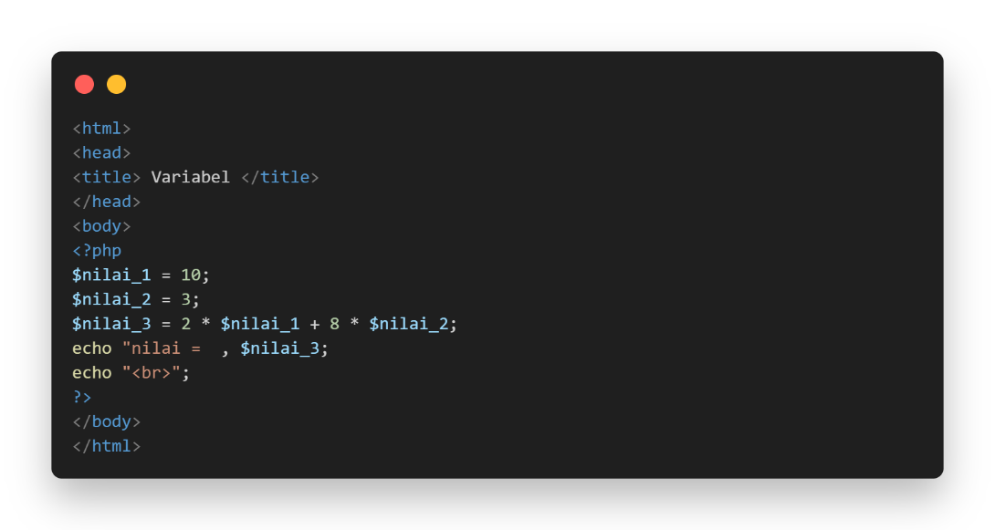

Pembahasan : Program diatas adalah program PHP yang menggunakan variabel $nilai_1 yang bernilai 10 dan $nilai_2 yang bernilai 3. Kemudian terdapat variabel $nilai_3 yang menampung operasi aritmatika yaitu 2 * $nilai_1 + 8 * $nilai_2. Dalam variabel $nilai_3 ini, PHP akan mengalikan 2 dengan isi $nilai_1 dan mengalikan 8 dengan isi $nilai_2 lalu menjumlahkannya. Program ini menggunakan perintah echo untuk menampilkan teks "nilai" diikuti hasil dari variabel $nilai_3 ke browser.

Praktik 2

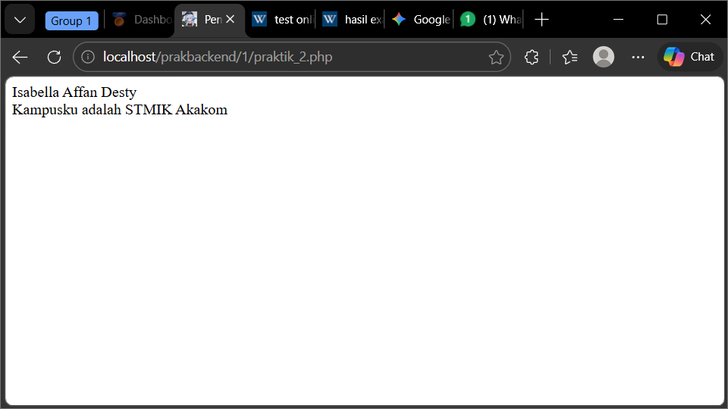
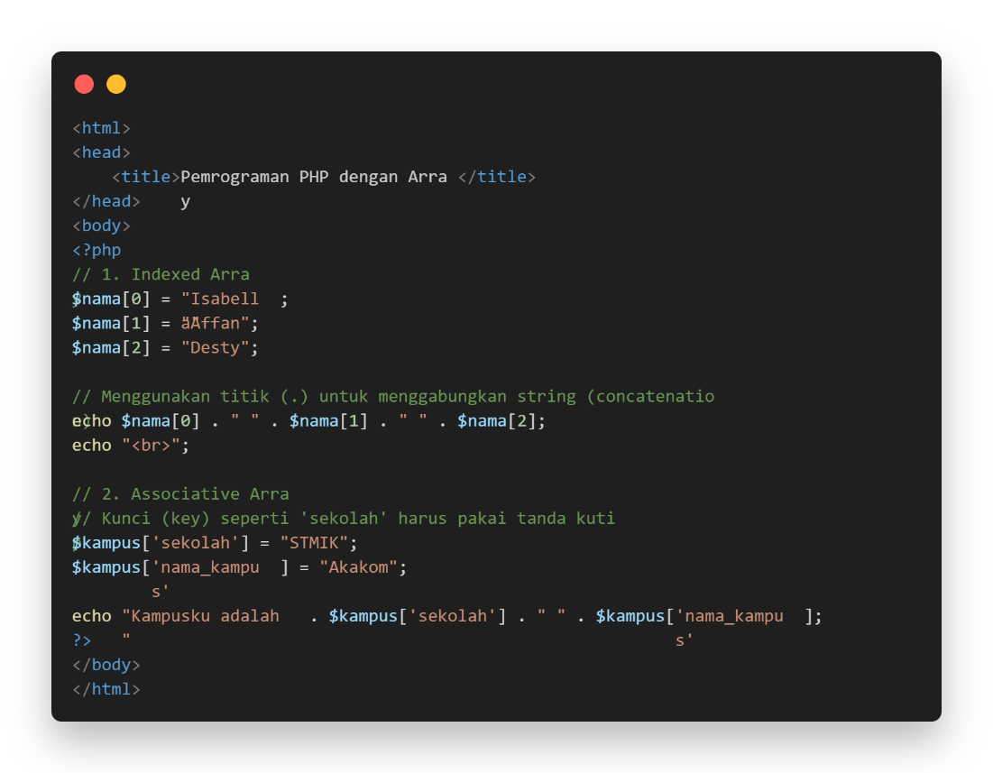

Pembahasan : Program kedua diatas adalah program PHP yang mendefinisikan array dengan dua cara berbeda. Pertama menggunakan indeks angka seperti $nama[0], $nama[1], dan $nama[2] untuk menyimpan string "Isabella", "Affan", dan "desty". Kedua menggunakan associative array dengan kunci string yaitu $kampus['sekolah'] dan $kampus['nama_kampus']. Program menggunakan echo untuk menampilkan isi $nama secara berurutan dan menampilkan kalimat "Kampusku adalah" yang menggabungkan isi dari variabel $kampus['sekolah'] dan $kampus['nama_kampus'].

Praktik 3
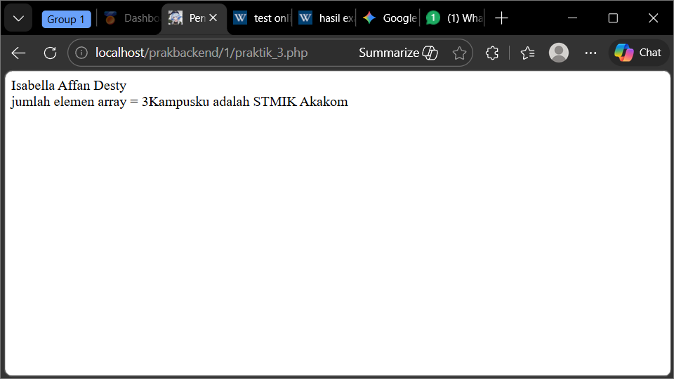
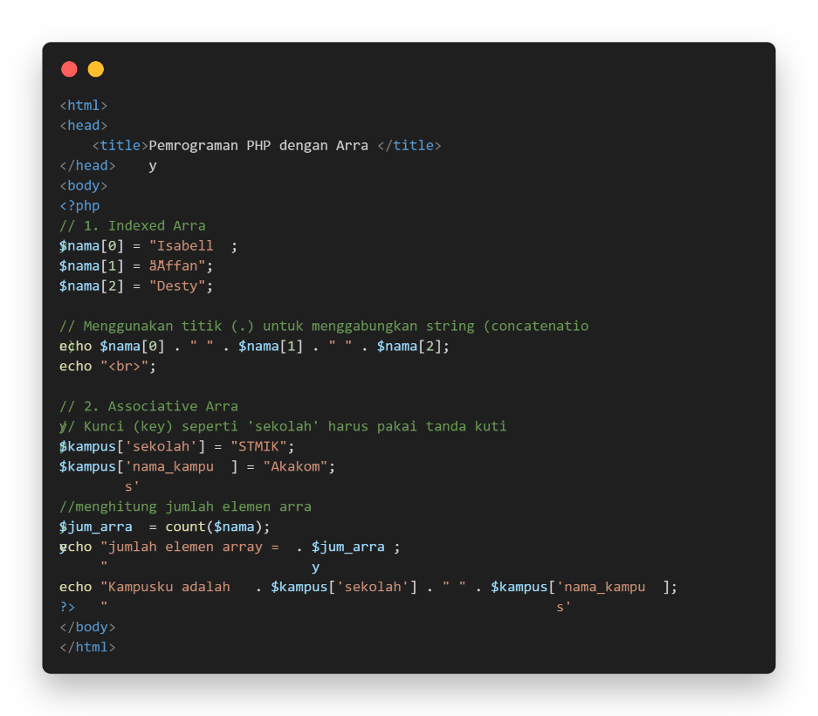
Pembahasan : Pada program ketiga adalah modifikasi dari praktik sebelumnya dengan menambahkan fungsi count(). Fungsi count($nama) ini digunakan untuk menghitung berapa banyak jumlah elemen atau isi yang ada di dalam variabel array $nama. Hasil hitungan tersebut dimasukkan ke dalam variabel $jum_array yang kemudian ditampilkan menggunakan echo sehingga di browser akan muncul teks "jumlah elemen array =" diikuti angka hasil hitungan fungsi count() tersebut.

Praktik 4

4.1
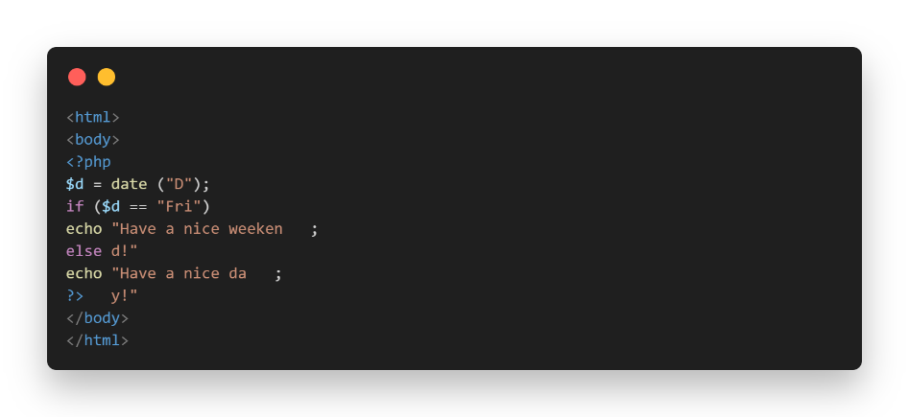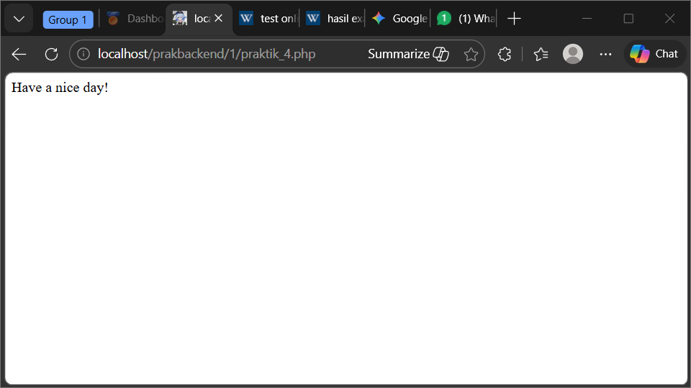

4.2
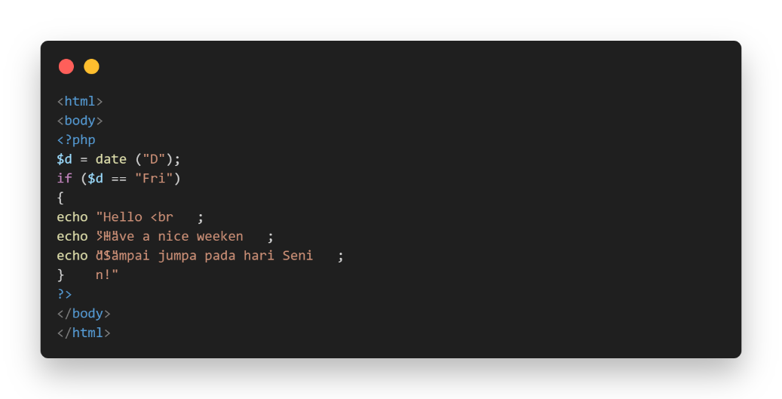
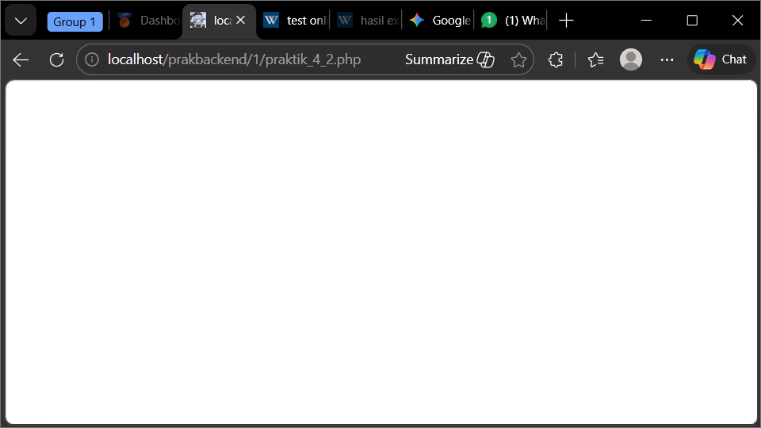

Pembahasan : Program diatas adalah contoh penggunaan struktur kondisi if-else untuk mengecek hari. Program menggunakan variabel $d yang berisi fungsi date("D") untuk mengambil inisial hari saat ini. Jika isi dari variabel $d adalah "Fri" atau hari Jumat, maka program akan menjalankan perintah echo "Have a nice weekend!". Namun jika kondisi variabel $d bukan "Fri", maka perintah else yang akan dijalankan yaitu menampilkan "Have a nice day!". Pada bagian bawahnya dijelaskan juga jika perintah di dalam if lebih dari satu baris, maka wajib menggunakan kurung kurawal { } agar semua perintah echo di dalamnya dianggap sebagai satu kesatuan blok saat kondisi benar.

LATIHAN

1. Latihan 1

Buka XAMPP Control Panel: Cari aplikasi XAMPP di menu Start atau folder instalasi.
Start Apache: Klik tombol Start pada baris Apache. Tunggu hingga teks "Apache" berubah menjadi hijau (biasanya menggunakan port 80, 443).
Start MySQL: Klik tombol Start pada baris MySQL. Tunggu hingga teks berubah menjadi hijau (biasanya menggunakan port 3306).
Verifikasi: Buka browser (Chrome/Edge) dan ketik localhost pada address bar. Jika muncul halaman dashboard XAMPP, berarti server sudah aktif.
Lokasi File: Pastikan file .php kamu disimpan di dalam folder contoh localhost

2. Latihan 2
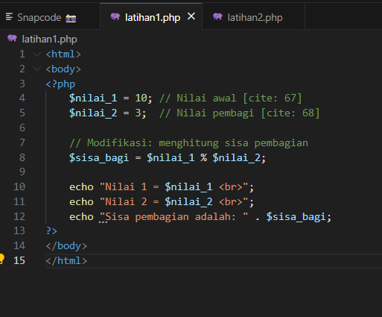
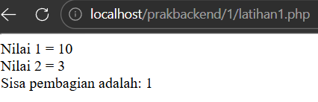
Pembahasan : Program ini adalah modifikasi dari praktik 1 untuk mencari sisa hasil bagi. Disini saya menggunakan operator % atau modulus antara variabel $nilai_1 dan variabel $nilai_2. Jika $nilai_1 diisi 10 dan $nilai_2 diisi 3, maka variabel sisa bagi akan menghasilkan angka 1, karena 10 dibagi 3 adalah 3 dengan sisa 1. Penggunaan operator % ini sangat teknis untuk menentukan apakah suatu bilangan habis dibagi atau tidak

3. Latihan 3

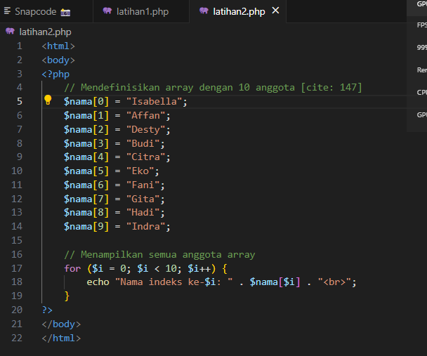
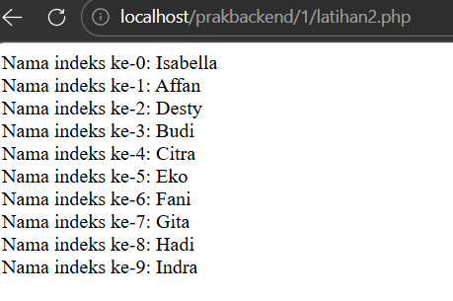
Pembahasan : Pada latihan ketiga saya memodifikasi variabel array $nama dari praktik 2 agar memiliki anggota yang lebih banyak sampai 10 anggota. Saya mendefinisikan indeks $nama[0] sampai dengan $nama[9] dengan nama yang berbeda-beda. Untuk menampilkannya secara efisien, saya menggunakan perulangan agar tidak perlu menuliskan perintah echo sebanyak sepuluh kali untuk setiap variabel $nama tersebut.

PEMBAHASAN TUGAS

PHP : Bahasa pemrograman skrip serbaguna yang populer dan sangat cocok untuk pengembangan web. Cepat, fleksibel, dan praktis, PHP mendukung segala hal mulai dari blog Anda hingga situs web paling populer di dunia.

MySql : Banyak dari organisasi terbesar dan berkembang paling cepat di dunia, termasuk Facebook, Twitter, Booking.com, dan Verizon, mengandalkan MySQL untuk menghemat waktu dan biaya dalam mengelola situs web berkapasitas tinggi, sistem kritis bisnis, dan perangkat lunak paket mereka.

Apache: Alasan utama keberadaan Komunitas Apache adalah untuk mempromosikan pertukaran pengetahuan dan pengalaman di antara anggota kami. Baik Anda seorang pemula yang baru memulai maupun profesional berpengalaman dengan tahunan pengalaman di lapangan, kami berharap dapat menyediakan beberapa informasi berharga yang dapat memberikan wawasan baru dalam instalasi, konfigurasi, atau pemeliharaan Apache dan aplikasi terkait.

phpMyadmin : phpMyAdmin adalah alat perangkat lunak gratis yang ditulis dalam bahasa PHP, dirancang untuk mengelola administrasi MySQL melalui web. phpMyAdmin mendukung berbagai operasi pada MySQL dan MariaDB. Operasi yang sering digunakan (mengelola basis data, tabel, kolom, hubungan, indeks, pengguna, izin, dll.) dapat dilakukan melalui antarmuka pengguna, sementara Anda tetap dapat menjalankan pernyataan SQL secara langsung.

MariDB : MariaDB Server adalah salah satu database relasional sumber terbuka yang paling populer. Database ini dikembangkan oleh para pengembang asli MySQL dan dijamin tetap sumber terbuka. MariaDB Server menjadi bagian dari sebagian besar penawaran cloud dan menjadi default di sebagian besar distribusi Linux.

nginx (“engine x”) adalah server web HTTP, proxy terbalik, cache konten, penyeimbang beban, server proxy TCP/UDP, dan server proxy email. Awalnya ditulis oleh Igor Sysoev dan didistribusikan di bawah Lisensi BSD 2-klausa.

- KESIMPULAN
Berdasarkan seluruh praktik yang telah dilakukan, dapat disimpulkan bahwa PHP adalah bahasa scripting yang sangat fleksibel karena dapat disematkan langsung di dalam tag HTML menggunakan tag pembuka <?php dan penutup ?>

- LAMPIRAN

